Информация к проекту решения по заявлению:
1.12. Макарцевой Е. С.
Земельный участок:
адрес: Российская Федерация, Новосибирская область, городской округ город Новосибирск, город Новосибирск, ул. Шишкина, дом № 49/1;
кадастровый номер. 54:35:013825:276;
площадь- 327 кв.м.;

Планшет № 2443
Зонирование: Зона застройки жилыми домами смешанной этажности (Ж-1), Подзона застройки жилыми домами смешанной этажности различной плотности застройки (Ж-1.1)
Запрос: «блокированная жилая застройка (2.3)
Планируется: приведение в соответствие вида разрешенного использования земельного участка, на котором расположен жилой дом блокированной застройки

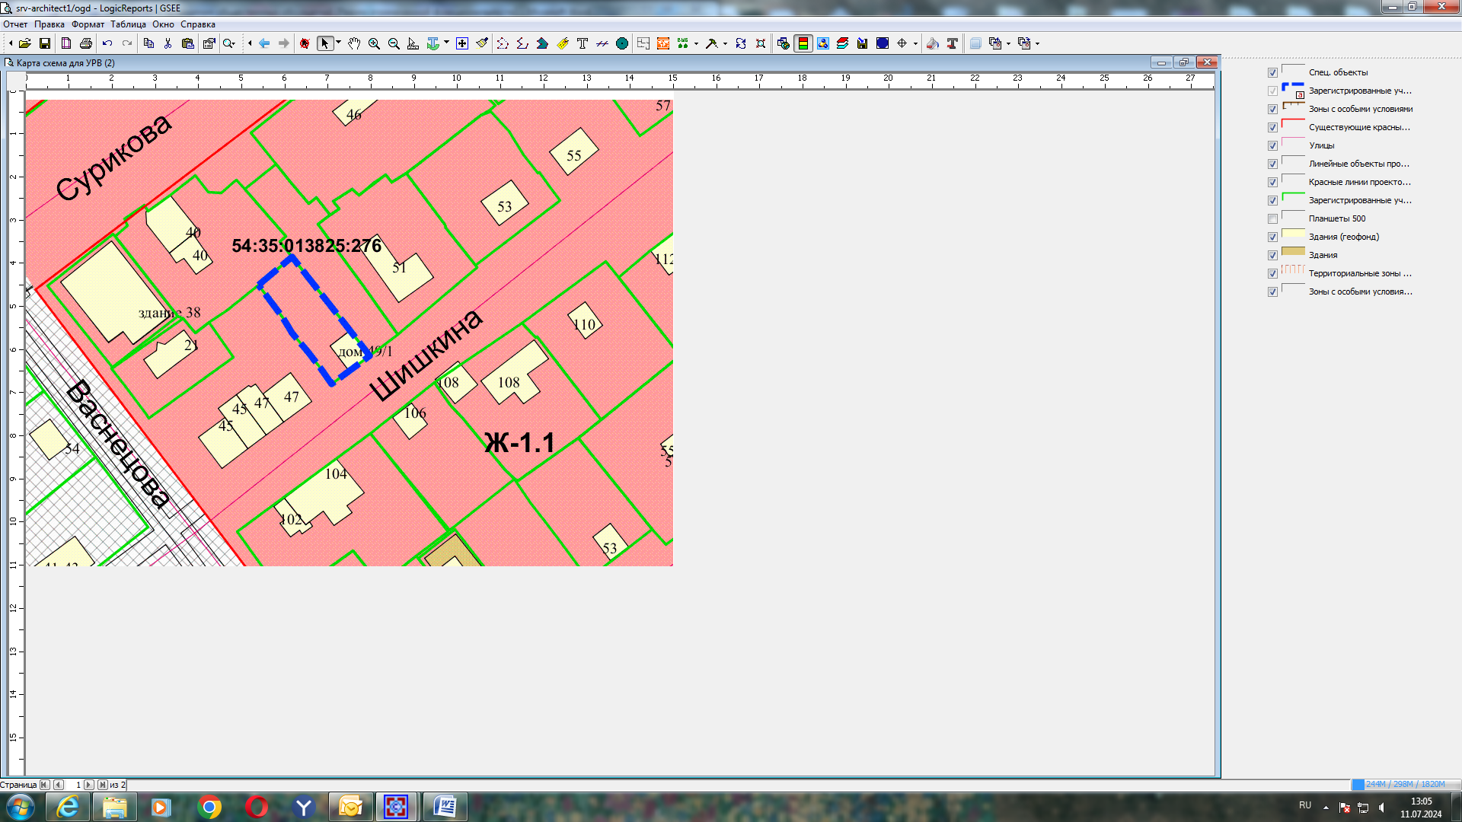
Приложения к заявлению:

